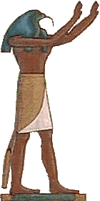
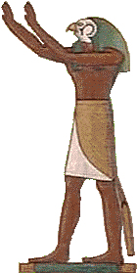

Egiptul se afla in partea nord-estica a continentului african,
pe tarmurile a doua mari. In partea de nord,Egiptul este scaldat de Marea Mediterana si la est de Marea Rosie. Egiptul se invecineaza la vest cu Libia, la sud cu Sudan si la nord-est cu Israel.
Egiptul este una din cele mai vechi civilizatii nascuta in paleolitic, de-a lungul fluviului Nil, strategic pozitionat intre vest si est, cu un climat bland tot timpul anului.
La inceput pe teritoriul Egiptului s-au dezvoltat doua centre ale civilizatiei, unul in nordul tarii, concentra in delta Nilului, unde a fost creat primul centru urban Merinda si altul in sud in jurul Tasei.
In jurul anului 3200 i.h., Osiris a unit cele doua parti ale Epiptului, fiind momentul in care a luat nastere istoria egiptului in adearatul sens. Istoria Egiptului se imparte in trei mari perioade: “Vechiul Regat” – cea mai importanta perioada a civilizatiei egiptene, cand s-a construit complexul de piramide; “Regatul de Mijloc” – cand s-a intensificat comertul spre Marea Rosie si “Noul Regat” – perioada cucerilor militare, precum si a unor mari realizari artistice si culturale. Egipul a fost o monarhie absoluta, regele sau faraonul fiind considerat Fiul Soarelui si simbolul puterii. Ceea ce atrage in continuare vizitatorii este misterul zeitatilor din Egiptul antic. Cea mai perfecta imagine a zeitatii supreme a fost Soarele cu cele trei atribute: forma, lumina si caldura. Sufletul Soarelui a fost numit Amon-Ra, care inseamna partea ascunsa a soarelui.
Fiecare divinitate era reprezentata de o parte din corpul sau. Dintre acestea cele mai importante erau Osiris, Isis si Horus. Capitala Egiptului este Cairo.

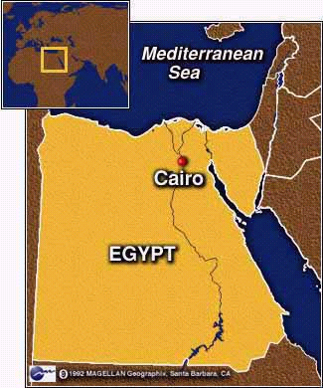

CAIRO ( în arabă Al Qãhira, inseamnă “ victoriosul”) este capitala Egiptului şi este cel mai mare oraş din continentul Africa. Localizat pe ambele maluri ale fluviului Nil aproape de capul deltei acestuia, în nordul Egiptului, locul a fost ocupat mai mult de 6000 de ani şi a servit drept capitală a numeroase civilizaţii egiptene. Cairo este cunoscut local ca Misr, numele arab pentru Egipt.
Oraşul Cairo acoperă o suprafaţă de mai mult de 453 km² , cu toate că este greu să desparţi oraşul de suburbiile sale imediate.
"Orasul celor o mie de minarete", cum este numit Cairo datorita numarului mare de moschei este, inainte de orice, un oras islamic. De altfel, Egiptul ramane, oricum ai vrea sa privesti lucrurile, o tara araba si islamica. Raportarea la religie este vitala, covarsitoare si imprima vietii un alt curs decat cel cu care suntem noi obisnuit.
Nu exista nimic mai inaltator decat sa te afli in rand cu cateva milioane de oameni, toti in picioarele goale, imbracati intr-o simpla panza alba, umar langa umar bogatul si saracul, pe drumul pe jos catre Mecca. Conform preceptelor religioase, de altfel extrem de simple si de "la obiect", Alah este unul, Mohamed profetul sau, rugaciunile zilnice obligatorii la ore fixe, milostenia prevazuta chiar proportional cu veniturile si, macar o data in viata, pelerinajul la locurile sfinte trebuie facut.
Cand incepe rugaciunea poti avea surpriza sa vezi vanzatorul cum isi intinde covorasul in magazin si se loveste cu capul de podele. Multi dintre barbati au chiar o amprenta in frunte, o pata mai inchisa
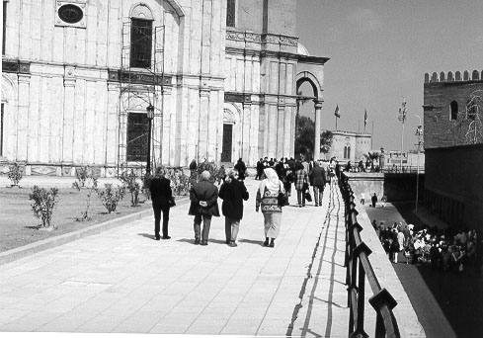
la coloare, un semn sau chiar o umflatura, datorate practicarii in exces a acestui ritual religios.Religia poate inlocui orice.

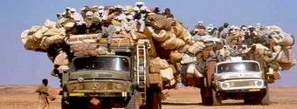 Am aflat ca exista zone atat de dens populate si mizere, incat guvernul subventioneaza painea celor care nu ies cu lunile din locurile asemanatoare unor gauri de sobolan. Numai de Ramadan se revarsa saracii, care traiesc cu numai o lira egipteana pe zi (echivalentul unui sfert de dolar), ies din stradutele inguste pentru a primi, dupa asfintit, o masa imbelsugata gratis. In restul timpului religia le este suficienta. Povara acestei supuneri oarbe si generale te apasa chiar daca nu esti in centrul ei. O simti insa pretutindeni, de parca ai fi mereu in vecinatatea unui pericol.
In zona opusa locului unde se afla piramidele, in Cairo se ridica cetatea Saladin. Este o fortareata medievala construita in 1183 e.n. pe o colina de la inaltimea careia se vede intregul oras.
Daca nu e ceata, undeva in zare se banuie ca un contur amagitor, dar constant, si piramidele, miracolul in piatra spre care nu indraznesti inca sa speri. In interiorul fortaretei se afla moscheea Muhammad Ali, construita la inceputul secolului al XIX-lea (1824) de Muhammad Ali,intemeietorul Egiptului modern.
In ghidurile turistice o gasesti ca moscheea de alabastru, acesta fiind materialul in care este imbracata. N-o sa va vorbesc despre ziduri de cetate si maretia lor, despre porti si trepte, despre palmieri sau despre interiorul curtii vestitei moschei, in care troneaza o fantana cu dantelarie de piatra,gradina verde si aleile strajuite de palmieri si gratioase dantelarii din fier, dar pot sa va spun ca este vizitata de o multime de egipteni. Oamenii din Cairo sunt cunoscuţi ca cairenei, aproape toţi fiind egipteni arabi. Sunt oameni de toate varstele si toate felurile, de la familii la grupuri organizate, de la copii de scoala la batrani sustinuti cu greu.Acolo accesul fiind permis doar descult.
Trasaturile majoritare sunt cele arabe. De altfel, populatia Egiptului este rezultatul unui amestec de popoare hamitice si semitice.
Comunitatile europene din Cairo si Alexandria sunt nesemnificative din punct de vedere numeric. Chiar daca vestimentatia europeana s-a impus la suprafata, fiecare fata si femeie are capul acoperit, rare sunt cazurile in care tinerele nu poarta macar un batic peste par. Nouazeci la suta din populatie este musulmana. Minoritatea crestina o reprezinta copii.
Mai exista si o comunitate mica evreiasca. Dar nu pe acestia ii vezi la moscheea de alabastru. Acolo intra femei imbracate in galabee (o rochie lunga, dreapta, cu singurul accesoriu un eventual desen lucrat in fata), cu valuri pe cap si barbati in acelasi vesmant lung, acoperitor. Sunt foarte multi copii. Doua cincimi din populatie are mai putin de 15 ani. La "tanara generatie" avantajul blugilor si gecii pare sa fi prins mai bine. Majoritatea sunt usor creoli, multi cu ochii de culoare deschisasi sunt guresi.
Oraşul Cairo acoperă o suprafaţă de mai mult de 453 km² , cu toate că este greu să desparţi oraşul de suburbiile sale imediate.Capitala Egiptului include şi mai multe insule fluviale, care joacă un rol important în viaţa oraşului.
Ca centru principal comercial, administrativ şi turistic a regiunii, Cairo are mai multe instituţii culturale, clădiri pentru afaceri, birouri guvernamentale, universităţi şi hoteluri, care creează împreună o activitate continuă.
Centrul oraşului comercial Cairo este Tahrir. Un loc al activităţii turistice, centrul cuprinde numeroase atracţii turistice printe care Muzeul Egiptean şi Moscheea Modernă Umar Makram.În centrul oraşului se află insula Zamãlik, care conţine cartierul comercial, Casa Operei( fondată în 1869) şi Turnul Cairo(1957). Trei poduri leagă insula de ambele maluri ale fluviului.
Cea mai faimoasă instituţie de învăţământ din Cairo este Universitatea Al Azhar, cea mai veche din lumea islamică. Instituţia a fost construită lângă moscheea Al Azhar, cea mai veche moschee din Cairo.
Moscheea a fost fondată în 970, iar universitatea în 988 de fatimizi. Universitatea Al Azhar constitue o voce autoritară în lumea islamică, iar poziţia sa în problemele importante este unfluenţabilă în Egipt şi în lumea arabă.
Alte instituţii sunt: Universitatea Cairo (1980) şi Universitatea Ain Shams (1950) care au împreună mai mult de 100000 de studenţi, şi Universitatea americană din Cairo, fondată în 1919.
Istoria Egiptului este păstrată şi expusă în numeroase colecţii muzeale. Fondat în 1903, Muzeul Egiptean conţine sute de mii de lucrări, incluzând mai mult de 1700 de piese din colecţia Tutankamon. Cele mai apreciate piese ale colectiei sunt comorile gasite in mormantul lui Tutankhamon si cele 12 mumii expuse in boxe in vid.
Muzeul artelor islamice (1881) conţine o vastă colecţie care “povesteşte” istoria civilizaţiilor islamice.
Alte muzee păstrează colecţii referitoare la teme mai moderne. Acestea se înşiruie de la Muzeul- Palat Al Gawhara, construit în 1811 în stilul otoman, la muzeul Mahmoud Khalil(1963) care conţine lucrări ale lui Vincent Van Gogh, Paul Gauguin, Peter Paul Rubens şi alţi pictori europeni şi egipteni.
Pentru o excelenta colectie de arta decorativa vizitati Muzeul Islamic de Arta, Casa Gayer-Anderson si Muzeul Mohammed Mahmoud Khalil.

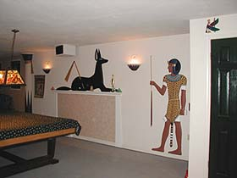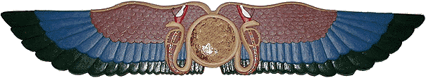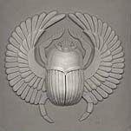
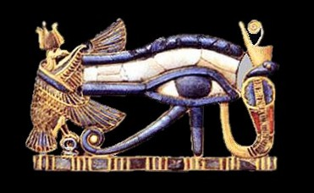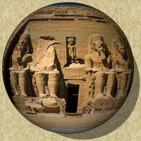

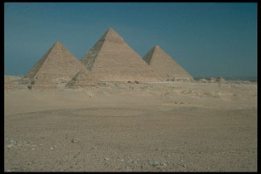
Cele mai faimoase monumente ale Egiptului - piramidele si Sfinxul - nu sunt in Cairo, ci in suburbia Gizeh.
Piramidele din Egipt care au servit ca morminte pentru faraoni şi statuia Sfinxului, care datează din 2565 î.Hr. sunt probabil cele mai cunoscute monumente, localizate chiar în V oraşului, în suburbia Giza. Piramida lui Keops, una dintre minunile lumii antice si celalte piramide care sunt la o zi distanta sud de Gizeh, la Saqqara si Dashur.
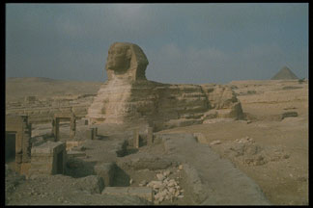
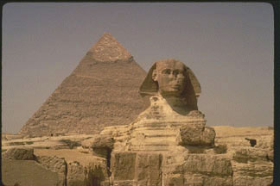
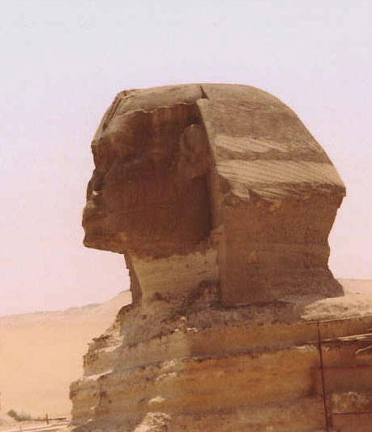
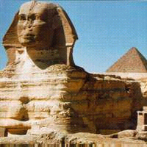
Cairo contine o colectie exceptionala de monumente musulmane din diferite epoci si in diferite stiluri arhitecturale. Orasul are peste o duzina, cele mai interesante fiind Moscheile Ibn Tulun, Al-Azhar, Sultan Hasan si Muhammad Ali. Sunt stralucite exemple de arta si arhitectura islamica, constituind o oglinda fidela a dezvoltarii orasului si importanta Islamului in viata Egiptului modern. trebui
Cairo conţine şi numeroase structuri religioase şi guvernamentale. Citadela este faimoasă pentru moscheele, muzeele şi fortăreţile sale, printre care complexul Mohammad Ali (1830). Cartierul copt din Orasul Vechi este o experienta deosebita fata de restul orasului. Unele dintre cele mai vechi cladiri din Cairo se gasesc aici, inclusiv cateva biserici, ca Al-Muallaqa
sau Biserica Sf. Gheorghe care sunt locuri creştine.
Vechiul Cairo mai conţine şi sinagoga Ben Ezra şi porţile Bãb Zuwaylah, Bãb al Nasr şi Bãb al Futuh.
Legând trecutul oraşului de prezentul acestuia, cele 2 cimitire gemene localizate în periferia estică sunt cunoscute ca Oraşul Morţilor.
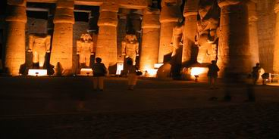

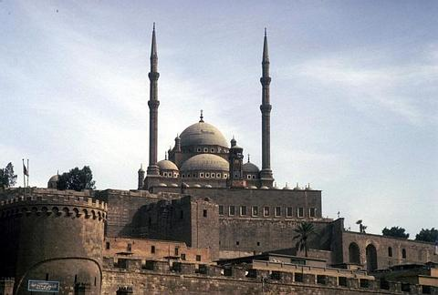

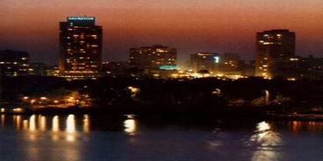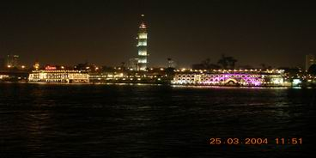

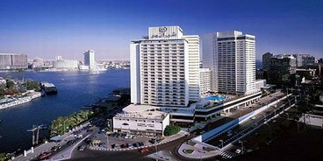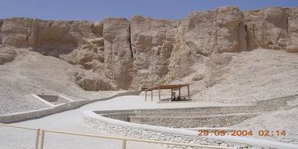

Situat pe malul marelui fluviu Nil, langa Cairo, ansamblul celor trei piramide egiptene de la Giseh este singura dintre cele sapte minuni ale lumii antice care mai exista in zilele noastre. |  | 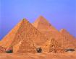
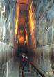
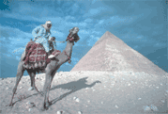
Imensele constructii au o vechime de peste 4500 de ani, cea mai mare dintre piramide fiind considerata si azi cel mai mare edificiu cladit vreodata. Piramidele lui Keops, Kefren si Mikerinos au fost ridicate intre anii 2700 - 2500 inainte de Hristos, langa vechea capitala egipteana Memphis, in cinstea celor trei faraoni egipteni carora le poarta numele. Desi au fost studiate indelung in ultimii doua sute de ani de arheologi din toata lumea, piramidele de la Giseh nasc si in zilele noastre o multime de intrebari pline de mister: De ce au fost construite? Cine le-a construit?
Cum au fost construite?
100.000 de muncitori - mereu altii - au lucrat timp de 20 de ani la ridicarea si asezarea celor aproximativ 2,3 milioane de blocuri de piatra, fiecare cantarind circa 2 tone! Acestea se presupune ca sunt datele generale despre constructia Piramidei lui Keops, gigantul de 135 de metri (initial, piramida avea 146 de metri, dar - in timp - varful a “pierdut” 11 metri prin eroziunea pietrei). Cele patru laturi au fiecare cate 230 de metri, cu o diferenta uluitoare intre ele de numai cativa centimetri, si sunt perfect orientate catre cele patru puncte cardinale.
Referitor la constructia piramidelor, o teorie este unica si clara: muncitorii nu erau sclavi, ci oameni platiti, cu o credinta puternica in divinitate si in nemurirea faraonilor; nu s-au folosit cai sau alte animale, roti sau unelte din fier. Iar ridicarea si manevrarea blocurilor de 2 tone s-a facut cu ajutorul scripetilor, franghiilor facute din papirus (un material pe care se scriau manuscrisele antice) si parghiilor. Scopul ridicarii piramidelor a fost acela de a servi ca mormant pentru faraoni si pentru calatoria lor spre ceruri.
Din aceasta cauza, se presupune ca blocurile de roca au fost asezate ca niste trepte, varful piramidei fiind considerat finalul drumului catre soare si catre cer. O alta teorie spune ca cele trei piramide simbolizau puterea si bogatia faraonilor. Ulterior, celelalte astfel de constructii din Egipt au scazut considerabil in marime, probabil din cauza ca si autoritatea faraonilor incepuse sa-si piarda tot mai mult din putere, de-a lungul secolelor ce au urmat.
Piramidele fac parte dintr-un mare complex mortuar. Langa fiecare dintre ele exista cate un templu, in care se presupune ca se faceau ritualurile pentru inaltarea la cer a spiritelor faraonilor. Aceste temple, legate de piramide prin niste tuneluri construite la suprafata, sunt de fapt intrarile catre giganticele morminte ale faraonilor, din interiorul piramidelor. Si pentru ca tot am vorbit despre interior, piramidele sunt traversate de zeci de tuneluri, pe peretii acestora fiind mii de semne si inscriptii despre viata faraonilor. Desenele au fost facute de muncitori, prin scrijelirea zidului, pe masura ce constructia tunelurilor inainta. Coridoarele duc spre imensele incaperi, ca niste grote, in care erau inmormantati nobilii, apropiatii si familia faraonilor. Toate aceste camere sunt construite in inima piramidei, in jurul unei imense incaperi - mormantul faraonului.
Pe langa fabuloasele bogatii alaturi de care erau ingropati faraonii, in Marea Piramida a lui Keops a fost descoperita - in 1954 - Barca Soarelui, in care se spune - in miturile egiptene - ca faraonul ar fi calatorit spre ceruri. Un spatiu foarte interesant este camera mormantului lui Keops: piatra de la intrare are 3 metri lungime, 2,5 metri inaltime si o grosime de 1,3 metri. Iar blocurile de piatra (din granit rosu), din care sunt facuti peretii camerei si sarcofagul, sunt atat de perfect slefuite si asezate, incat intre ele nu se poate baga nici macar o carte de joc! Si totusi, cu toata aceasta protectie construita special pentru camerele faraonilor, precum si pazirea zi si noapte a mormintelor acestea au fost jefuite in nenumarate randuri de hoti. Astfel ca, in secolele ce au urmat dinastiei faraonilor, in timpul Noului Regat, mormintele au fost sapate adanc in roca, in peretii stancilor unei vai situate langa Teba, numita Valea Regilor.
Desi, in timp, piramidele si-au pierdut maretia si importanta pentru egipteni, ele raman cele mai impunatoare constructii facute vreodata. Chiar si Napoleon, cand a invadat Egiptul in 1798, si-a exprimat admiratia printr-o celebra maxima: “Soldati! Priviti varful acestor piramide! De acolo, de sus, ne privesc peste 40 de secole!”
Nu putem incheia aceasta scurta istorie a piramidelor fara a aminti un proverb arab care vorbeste despre importanta acestor giganti ai desertului: “Omul se teme de Timp, iar Timpul se teme de Piramide.”

